Ребенок в комнате — закрой окно

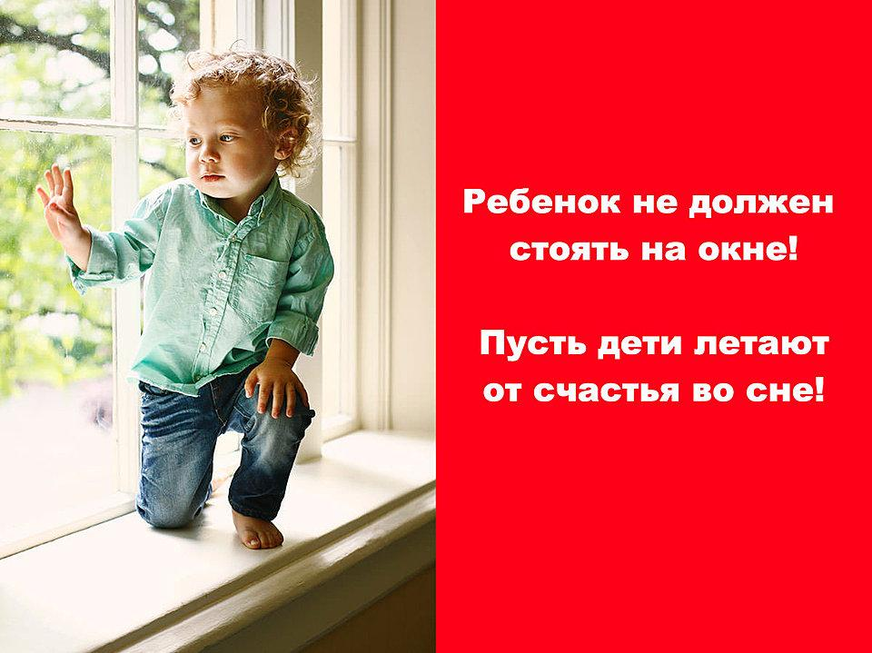

В нашем регионе прошла акция "Дети и окна".
Предлагаем и вам принять участие в данной акции: закрывайте окна!
За последние несколько дней в Волгограде участились случаи выпадения детей из окон.
Ежегодно отмечается рост несчастных случаев, которые связаны с выпадением маленьких детей из окон, особенно в возрасте от 3-х до 5-ти лет.
По данным медиков, через клинические больницы проходят десятки детей, выпавших из окна. В большинстве случаев дети получают тяжелую травму, которая сопровождается повреждением нервной системы, конечностей, костей, внутренних органов. Порой ребенок не может восстановить свое здоровье и остается инвалидом на всю жизнь. Нередки случаи, когда малыш умирает на месте или по дороге в больницу.
С наступлением тёплого времени года родители должны быть особенно бдительными к своим детям, следить, чтобы они не подходили к открытым окнам, а также не ставили малыша на подоконник, чтобы отвлечь его.
Уважаемые взрослые! Помните, что детей ни в коем случае нельзя оставлять без присмотра!
Чтобы избежать трагедии, достаточно руководствоваться несколькими несложными советами:
1. Большинство случаев падения происходит тогда, когда родители оставляют детей без присмотра. Не оставляйте маленьких детей одних.
2. Никогда не рассчитывайте на москитные сетки! Они не предназначены для защиты от падений. Напротив - москитная сетка способствует трагедии, ибо ребенок чувствует себя за ней в безопасности и опирается как на окно, так и на нее. Очень часто дети выпадают вместе с этими сетками.
3. Отодвиньте от окон все виды мебели, чтобы ребенок не мог залезть на подоконник.
4. По возможности, открывайте окна сверху, а не снизу.
5. Ставьте на окна специальные фиксаторы, которые не позволяют ребенку открыть окно более, чем на несколько сантиметров.
6. Защитите окна, вставив оконные решетки. Решетки защитят детей от падения из открытых окон.
7. Если вы что-то показываете ребенку из окна - всегда крепко фиксируйте его, будьте готовы к резким движениям малыша, держите ладони сухими, не держите ребенка за одежду.
8. Если у вас нет возможности прямо сейчас установить фиксирующее и страховое оборудование, вы легко можете просто открутить отверткой болты, крепящие рукоятки и убрать их повыше, используя по мере необходимости и сразу вынимая после использования.
9. Не позволяйте детям прыгать на кровати или другой мебели, расположенной вблизи окон.
10. Преподавайте детям уроки безопасности. Учите старших приглядывать за младшими.
11. Если необходимо оставить ребенка одного в комнате даже на короткий период времени - закройте окна, исключите доступ ребенка к открытым окнам, балконам и лоджиям.

Берегите самое дорогое!

А у вас окно закрыто?

